Jubileum 100 let od svatořečení sv. Klementa Hofbauera v r. 2009

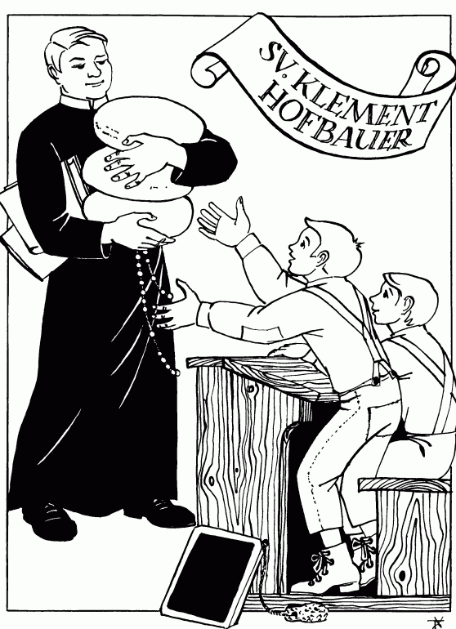
10. března „Sv. Klement Hofbauer v Katolickém týdeníku“

15. března „Přednáška s obrázkovou prezentací o životních osudech sv. Klementa“. Znojemského děkanství v 16.00.

2.- 7. dubna „Šestidenní duchovní obnova farnosti“. Tasovice, kostel sv. Klementa.

Duben „Instalace stálé expozice světce“. Tasovice, kostel sv. Klementa.

Duben „Pořady o sv. Klementovi a redemptoristech na ČT“

25. dubna „Jarní vodácká, pěší a cyklistická pouť“. Znojmo – Tasovice, možnost noclehu v klášteře redemptoristů.

1.- 3. května „Víkend pro mládež“. Tasovice, klášter redemptoristů.

3. května „Rodinné odpoledne a den otevřených dveří“. Tasovice, klášter redemptoristů.

15. května „Sv. Klement ve vysílání rádia Proglas“. Začátek v 16.00, repríza 16.5. v 11.00. Připravuje se i čtení na pokračování z knihy „Pekařský učedník ze Znojma“.

20. května „Celodenní pouť do Vídně“. Tasovice-Znojmo-Vídeň, slavnostní zahájení jubilea, přihlášky nejlépe do 30.4., tel. 515 266 931-3 (8.00-15.00), cena 200 Kč.

20. května „Výroční den jubilea v Tasovicích“. Mše sv. v 19.00.

21. května „Mezinárodní pouť v Tasovicích“. Hlavní událost jubilea, mše sv. v 10.30.

22.- 24. května „Setkání Katolické sekce Českého esperantského svazu“. Znojmo-Tasovice.

23. května „Každoroční pouť farností, pekařů, cukrářů a vinařů“. Tasovice, program od 16.00, mše sv. v 17.00.

Červen „Den za posvěcení kněží“. Tasovice, exerciční den pro duchovní.

11. července „Odhalení sochy sv. Klementa a otevření turisticko-naučné stezky“. Znojmo-Hodonice.

Větší skupiny účastníků nám oznamte nejlépe 14 dní před plánovanou akcí: info@lidovemisie.cz, tel. 515 234 138, aktuality a podrobnosti na www.lidovemisie.cz

Žehnáme všem poutníkům + Redemptoristé, Tasovice.

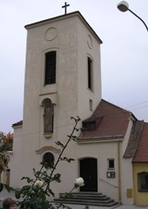

Milí farníci, uplynulo šest let od doby, kdy ve Vaší farnosti proběhly tzv. „lidové misie“. Tenkrát je konali redemptoristé z Králík, P. Krzysztof Strzelczyk a P. Jiří Šindelář. Jaké ovoce přinesla tato duchovní obnova ve Vašem životě? Vzpomenete si ještě na tyto „dny víry“? Věřím, že ano. Jak už to ale v životě chodí, časem mohou naše dobrá předsevzetí či radost z víry vyprchat.
V rámci letošního jubilea – 100 let od svatořečení zdejšího rodáka sv. Klementa Hofbauera – jsme se rozhodli uspořádat v Tasovicích ještě tzv. „obnovu lidových misií“. Tyto dny mají pomoci věřícím k tomu, aby svůj život zakotvili pevněji v Bohu. Ne však ze strachu, povinnosti či ze zvyku, ale z lásky k Němu, protože On sám je Láska. Nabízíme Vám šest dní k vzájemnému setkávání a poznávání našeho milujícího a spravedlivého Boha. Zkuste během těchto dní pozvat do svého společenství i Vám blízké osoby z okolí či rodin, které si na Hospodina už dlouho nenašly čas. Oslovte lidi, kteří svoje štěstí, lásku či smysl v životě teprve hledají. Podejte pomocnou ruku těm, kteří se možná vlastní vinou od dobrého Boha vzdálili. Zahrňte je všechny do svých modliteb, jak to činíval Váš rodák sv. Klement.
Program duchovní obnovy bude probíhat převážně v kostele sv. Klementa, přímo na místě, kde se světec narodil. Povede jej misijní skupina redemptoristů, P. Jiří Šindelář a P. Tomasz Waściński. K účasti zveme jak děti, mládež a dospělé, tak i duchovní správce z našeho děkanátu Znojmo i z širšího okolí. Uvítáme spolupráci a účast pěveckých sborů a hudebníků z okolních farností.

Program duchovní obnovy farnosti

Kostel sv. Klementa Hofbauera: Tasovice 2. – 7. 4. 2009

ČTVRTEK  2.4. | 18.30 | Svátost smíření; škola modlitby
ČTVRTEK  2.4. | 19.00 | „MŮŽEME SE JEŠTĚ ZMĚNIT?“ - zahájení, mše sv.
PÁTEK  3.4. | 8.00 | Svátost smíření; škola modlitby
PÁTEK  3.4. | 8.30 | „PEKLO - odmítnutá spása“ – mše sv.
PÁTEK  3.4. | 18.30 | Svátost smíření; škola modlitby
PÁTEK  3.4. | 19.00 | „OČISTEC A ŽIVOT VĚČNÝ“ - mše sv.
PÁTEK  3.4. | 20.00 | "Špatný" film pro mladé lidi, promítá se v klášteře redemptoristů (za kostelem)
PÁTEK  3.4. | 21.30 | Krátké setkání pro mládež (klášter)
SOBOTA  4.4. | 7.15 | Odjezd na diecézní setkání mládeže s otcem biskupem do Brna (začátek v 8.30, více na: http://brno.signaly.cz )
SOBOTA  4.4. | 18.30 | Svátost smíření; škola modlitby
SOBOTA  4.4. | 19.00 | „SVĚTLO A SÍLA SVÁTOSTÍ“ - mše sv.
SOBOTA  4.4. | 20.00 | Setkání pro „zaměstnané i nezaměstnané“ (klášter)
KVĚTNÁ  NEDĚLE  5.4. | 10.30 | Svátost smíření; škola modlitby
KVĚTNÁ  NEDĚLE  5.4. | 11.00 | „O BOŽÍM KRÁLOVSTVÍ“- mše sv.
KVĚTNÁ  NEDĚLE  5.4. | 15.30 | Svátost smíření; novéna k P. Marii Matce Ustavičné Pomoci – přineste svá poděkování a prosby
KVĚTNÁ  NEDĚLE  5.4. | 16.00 | Setkání pro rodiče a manžele, žehnání manželům  Setkání pro hodné děti☺, žehnání dětem
KVĚTNÁ  NEDĚLE  5.4. | 20.00 | Beseda o životě, víře, církvi, Bohu - setkání zvláště pro lidi nevěřící, hledající, nejisté, … (klášter)
PONDĚLÍ  6.4. | 8.00 | Svátost smíření; škola modlitby
PONDĚLÍ  6.4. | 8.30 | „STÁŘÍ“ – mše sv., udělování svátosti pomazání nemocných
PONDĚLÍ  6.4. | Během dne navštívíme nemocné v našich farnostech
PONDĚLÍ  6.4. | 18.30 | Svátost smíření; škola modlitby
PONDĚLÍ  6.4. | 19.00 | „KŘESŤANSKÁ RODINA“ - mše sv.
ÚTERÝ  7.4. | 8.00 | Svátost smíření; škola modlitby
ÚTERÝ  7.4. | 8.30 | „MODLETE SE ZA TY, KDO VÁS PRONÁSLEDUJÍ“- mše sv.
ÚTERÝ  7.4. | 18.30 | Svátost smíření; škola modlitby
ÚTERÝ  7.4. | 19.00 | „MÁ VÍRA“ – mše sv. a závěr misijní obnovy
„Copiosa apud Eum redemptio“ (Ž 130,7) „Hojné je u Něho vykoupení“

Duchu Svatý, Stvořiteli,


ty sestupuješ od počátku Boží církve na Kristovy učedníky,
abys osvítil jejich rozum, zapálil srdce, upevnil víru
a posvětil jejich život.

Prosíme tě, sestup během misijních dnů
na naši farnost a naplň nás svými dary.

Osvěcuj v pochybnostech, otevři naše srdce na dar Božího slova, vysvoboď nás z chyb, pozdvihuj z hříchů
a sjednoť nás vzájemnou křesťanskou láskou.

Dej, ať podpořeni tvou milostí nalezneme během misií nový život.
Ať žijeme ve vzájemné jednotě a lásce
jako jedna rodina Božích dětí.

Ať vydáváme světu pravdivé svědectví o dobrém Bohu.
Ať dojdeme do šťastné věčnosti,
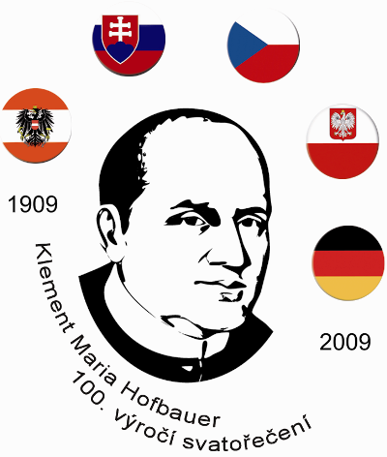
kde budeme stále velebit Boží Trojici:

Našeho nebeského Otce za dar stvoření,
jeho syna Ježíše Krista za dar vykoupení
a tebe, Ducha Svatého, za dar posvěcení
na věky věků.

AMEN.

Za misijní skupinu redemptoristů:
P. Jiří Šindelář CSsR
Pozn.:
V klášteře redemptoristů je 10 lůžek pro přespolní zájemce o celou duchovní obnovu.
Fotografie dělá pouze jeden člověk, který je poskytne všem dalším zájemcům.
Nepořizujte, prosím, během programu vlastní zvukové nahrávky.
Uvítáme spolupráci hudebníků, pěveckých sborů a schol z různých farností.
Vše vždy po domluvě s misionáři: info@lidovemisie.cz , 515 234 138.
Další informace naleznete na: www.lidovemisie.cz

